西华大学建筑与土木工程学院

学生工作简报

（2022年第1期）

西华大学建筑与土木工程学院学生工作办公室编

- 党建工作
1. 工作例会。2月23日，学院学生党务工作站在6D102召开学期第一次线下会议，中心共18位同志参加。3月2日，学院学生党务工作站召开新学期部门工作会议，由指导老师岳敏行主持，共20位同志参加。
2.党员发展。3月10日，学院学生党务工作站召开上半年发展对象，相关材料准备会议，共92名同志参加。
3.党校管理。3月4日，第48期入党积极分子党校院内选拔考试在6B107、6B108进行，共计306名同学参加，学院最终综合选拔135名（含2名教师）同志参加学校党校学习。
4.推优入党。3月10日，共计收取16个学生党支部入党积极分子备案材料，共计134份。
5.民主评议。3月15日，学院学生党务工作站组织学院16个学生支部开展2021年度专题组织生活会和年度民主评议党员工作。
编辑：岳敏行
- 学生工作
1.返校工作。2月初，学院所有专兼职辅导员督促学生进行返校前14天青柠系统打卡，全面排查返校前14天有中高风险地区旅居史的学生。2月17-20日，根据学校防控办通知，辅导员每天完成疫情防控返校统计表，统计健康码，并根据省外返校要求核查所有同学健康码、行程码等。截至2月20日，学院所有辅导员完成返校统计、青柠系统返校审批等学生返校工作。截止3月17日，统计到省内外已返校学生2954人。
2.思想动态调研。根据学工部要求，学院全体辅导员以班会、问卷、一对一谈话等方式对学生开学春季思想情况进行了解，2月22日提交学院思想动态调研报告。
3.疫情防控。自2月17日以来，根据上级要求，继续疫情防控工作，辅导员持续进行重点人员情况排查、每日打卡、日报告零报告等工作，每周进行新冠病毒疫苗接种情况统计。截至3月19日，学院共有18岁以上接种加强针人数2832人，未接种207人（其中因禁忌症未接种8人），12至17岁共9人，完成接种第二针6人。3月17-18日，辅导员组织未接种加强针的学生于艺术大楼集中接种。
根据四川省要求，坚持贯彻“高校师生非必要不出校”的政策，全体师生进行每日打卡，全体辅导员加强对学生外出的审核工作。
3月09日，辅导员组织抽查学院的200名学生于明德广场进行核酸检测。3月16日，辅导员组织抽查学院的100名学生于明德广场进行核酸检测。3月22日开始，全校实行常态化核酸检测抽检工作，全体辅导员组织学生陆续参与抽检，截至3月24日，学院已抽检学生1533人。
3月18日，全体辅导员组织学生领取疫情防控通知书并签字回收。
3.资助工作。3月18日，2021-2022学年国家助学金春季学期已通过成都市惠民惠农财政补贴资金社会保障卡“一卡通”发放监管系统发放到学生银行卡账户。
4.心理工作。2月29日，心理摸排工作开始，学院进行每月一次心理月报工作。
5.主题学习。2月27日，全体辅导员组织学生观看四川大学生2022春季“开学第一课”。
6. 毕业生工作。3月09日公示2022届毕业生预审情况，并通知到毕业生班主任查收。3月21日，辅导员领取毕业生信息审核表，并通知学生核实签字。
7. 创新创业。西华大学2022年创新创业活动项目申报，我院共收到6个项目，项勇、文希、丁玎、吕原丽、曹伦、陈辉、艾华等专业老师积极申报。院领导高度重视，组织土木类、建筑类、管科类各1名教师评审打分，最终总分排序，双创联系人3月22日将6个项目上报创新创业学院。
8．学风建设。从本学期开始学院联合学生会各部门进行查课，加强学风建设，每周不定时查课50门，截至3月24日校本部已查课153门次，出勤率百分之九十以上的123门次，宜宾查课22次，出勤率均在百分之九十以上。
9. 应急突发事件处置。3月7日中午12点，在锦地苑参与足球协会举办的西华大学足球甲级联赛第六轮第二场比赛中，学院学生与计算机学院、理学院学生联队双方球员冲突，经学工部、三方学院、体育学院协商后，处置如下：建议给予谢金宇记过处分，其他球队成员批评教育，足球队本年禁赛。
3月17日，学院突发学生舆情事件，大三土木工程专业学生徐某早上8点20分在微博转发题为“从法西斯主义手中保卫生活”的文章截图。事件发生后，学校学生工作部及时通知了该生所在学院，学院领导、辅导员对该生进行了批评教育，并陪同该生接受了红光派出所警员的教育。通过谈话，该生意识到了自己的错误，愿意配合学校和相关部门进行整改。
10. 学工例会。2月16日、22日、23日、28日，3月16日、21日等，学院全体专、兼职辅导员召开学工例会十余次，就近期学校要求重点工作、返校、疫情防控、学生思想状况、应急突发事件处理等工作进行了部署和通报。
11. 辅导员查课查寝查考情况通报。2月21日上午，全体辅导员组织进行开学第一课查课，2月21日至3月18日不定时对各专业学生上课情况进行抽查，共计旷课58人次；学院全体辅导员对各班寝室进行深入走访，查寝740余间次。详见文末附件1、附件2。
编辑：祝少丰
- 就业工作
1.就业情况初步汇总
在校院两级联动机制下，我院通过线上线下相结合招聘方式打造就业平台。截至目前，各专业就业人数如下：
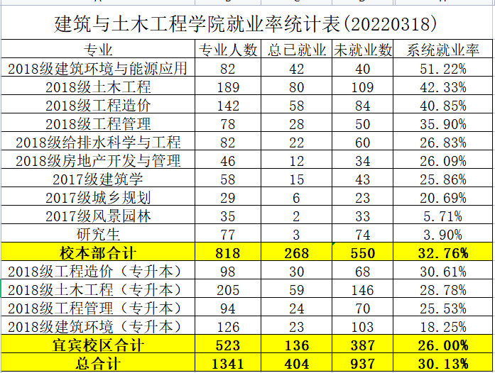
2. 大学生职业生涯规划大赛。为进一步增强我院学生的职业生涯规划意识和就业意识，我院于3月17日中午12:00在6c118顺利举办了大学生职业生涯规划大赛，通过本次大赛评选出一等奖李函，二等奖何林欣、吴婧雯，三等奖谭馨、蔡致晶、刘鲜、张扬。
编辑：李 阳
- 宣传工作
- 学院新闻。2月21日至3月18日期间，学院官方网站首页实际发稿4篇。
学院官方网站发稿情况
发稿时间 | 活动名称 | 作者 | 链接
2022.02.21 | 研究生招生咨询电话 |  | http://jztm.xhu.edu.cn/a6/ff/c1263a173823/page.htm
2022.02.21 | 建筑与土木工程学院2022年寒假返家乡社会实践活动顺利开展 |  | http://jztm.xhu.edu.cn/a7/13/c3062a173843/page.htm
2022.03.11 | 建筑与土木工程学院第一堂团课顺利开展 | 刘小龙 | http://news.xhu.edu.cn/aa/2a/c42a174634/page.htm
2022.03.18 | 四川路桥华东公司一行来我校访问交流 |  | http://jztm.xhu.edu.cn/ab/6e/c1263a174958/page.htm
- 新媒体运营中心。2月21日至3月18日期间，学院新媒体运营中心在微信平台发稿6篇;学院官Q发布说说12篇;官方微博转发微博1篇。
官方QQ发贴情况
2022.02.24 | 【木木分享】四六级成绩查询
2022.02.27 | 【木木分享】第一次干部例会时间
2022.02.28 | 【木木分享】各部门例会时间
2022.03.05 | 【木木聊天气】惊蛰
2022.03.06 | 【木木分享】第二次干部例会时间
2022.03.07 | 【木木分享】口罩设计活动
2022.03.08 | 【木木分享】三八妇女节
2022.03.09 | 【木木分享】第一堂团课
2022.03.12 | 【木木分享】植树节
2022.03.13 | 【木木分享】第三次干部例会时间
2022.03.14 | 【木木分享】各部门例会时间
2022.03.15 | 【木木分享】消费者权益日

微信平台发帖情况
发稿时间 | 帖子名称 | 作者 | 链接
2022.02.28 | 招聘季|西华大学建筑与土木工程学院向你递来一份春招邀请函 | 马斌 徐美容  唐境 | https://mp.weixin.qq.com/s/u-7zIXAAHIhl55DMhJvLdw
2022.03.06 | 活动特辑|喜迎“二十大”——第十七届女生节系列活动 | 胡静宇  舒云杰  徐美容 唐境 | https://mp.weixin.qq.com/s/i3YEAYEPJM5VzKlGmNxM9Q
2022.03.09 | 招聘季|2022年春季线上招聘第一期 | 胡静宇  黄玉威  周海滨 唐境 | https://mp.weixin.qq.com/s/48TfQbTyNJ2A4KqREQaukQ
2022.03.12 | 节日特辑|“植”此青绿，共赴一场与春天的约会 | 易小雪  黄玉威  徐美容 唐境 | hhttps://mp.weixin.qq.com/s/lDqTrkkNdPrpC7L_zU-AEw
2022.03.14 | 木木分享|西华大学2022年大学生职业生涯规划大赛 | 何陈 黄玉威  徐美容 唐境 | https://mp.weixin.qq.com/s/6wA6mcWfezHuHd8yciNPiA
2022.03.15 | 节日特辑|消费者权益的3.15，外卖问题不再慌 | 刘枝娅 周颖  唐境 | https://mp.weixin.qq.com/s/3GALnYngaeun-MFTWSr6IA
- 易班工作站。11月26日至12月9日期间，易班官Q累计发布说说8篇。易班发帖总计6篇。

易班发帖情况
发帖日期 | 帖子标题 | 帖子链接
2022.03.12 | 【土木学院】易分享|随手植新绿，坐看成荫时——植树节 | https://s.yiban.cn/app/30378/post-detail/BRnUoYelN0VNed4
2022.03.12 | 【土木学院】易分享丨一起向未来——2022年北京冬残奥会 | https://s.yiban.cn/app/30378/post-detail/GADU95lVJO747Rp
2022.03.13 | 【西华大学】“易”起赏春去，看春草离离、春花灼灼 | https://s.yiban.cn/app/30378/post-detail/gLesgyGZ73KOnyx
2022.03.07 | 【土木学院】易预告|喜迎“二十大”，欢庆妇女节--西华大学第十七届女生节系列活动 | https://s.yiban.cn/app/30378/post-detail/R0YUzdJe0MyGVL1
2022.03.05 | 【土木学院】易分享|弘扬雷锋精神 争做新时代的优秀青年——雷锋纪念日 | https://s.yiban.cn/app/30378/post-detail/10KU2AnWVJ705lB
2022.03.05 | 【土木学院】易分享|周恩来诞辰124周年纪念——这盛世如您所愿 | https://s.yiban.cn/app/30378/post-detail/A6dh06Zx5moeqXM
编辑：李 姝
- 团学工作
- 团员缴费。2021年3月3日完成学院全体团员2021年7至12月团费收缴工作。
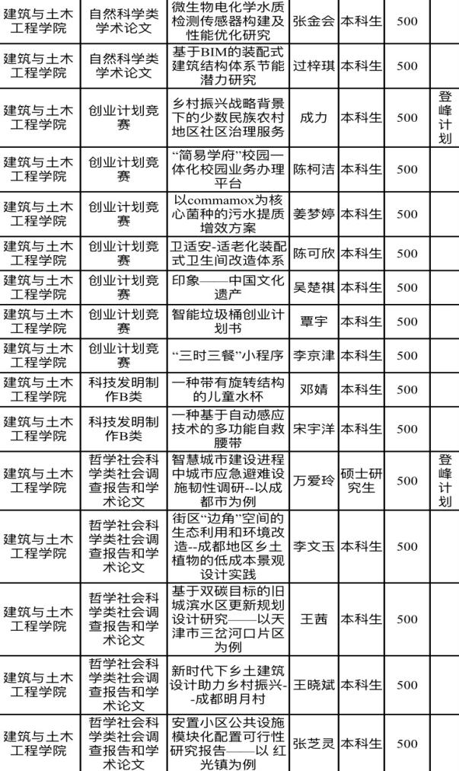
- 西华杯。2022“西华杯”学院共有提交申报28项，最终立项成功16个，具体情况如下：
- 挑战杯。截至3月14日，学院共计收到11个项目申报。3月21日中午，学院以线上答辩的形式，邀请专业课老师李海凌、项勇、李化云、王玲4位作为评委。具体申报情况如下：
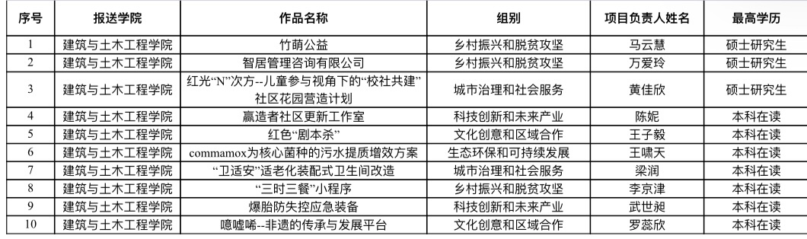
- 志愿服务。2月25日至3月19日开展食堂疫情防控志愿工作。3月5号，雷锋月活动——光盘行动摆点签到活动，参加活动人数众多，活动效果良好。从第四周开始，每周五组织一次学院志愿清扫活动。截至目前，学院志愿服务队已与兴瓦社区初步达成志愿服务合作意向，建立长期的周末儿童陪伴志愿服务项目，力争让学院志愿服务制度化常态化。
- 文体艺术活动。
最美笔记。学院共收六十份参赛笔记，经评选已经选出展示笔记。已上交四份优秀笔记到学校。
校运动会。截止3月4日中午12点，有近四十人报名。3月10日进行运动员测试选拔，13日进行二次选拔。15日收体育学院通知，运动会暂停，后续工作等待通知。
- 第二课堂申报。根据校团委的安排，学院积极组织动员教师申报2022年西华大学学生第二课堂项目，截至3月18日，学院团委已提交15项申报，具体如下。

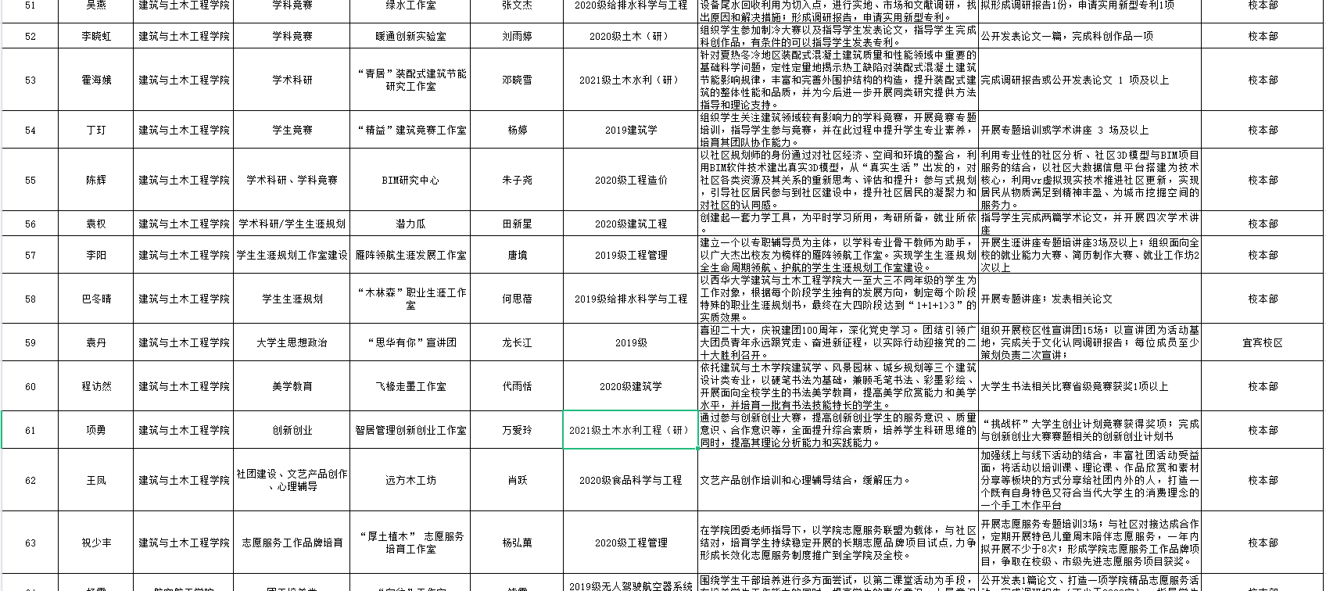

- 查寝。心理生活部对大一到大五，五个年级的寝室随机抽查。
本次查寝主要检查各寝室卫生状况及是否有违规电器使用和宠物等。在检查过程中，总体情况良好，寝室内均无违规行为，部分寝室有卫生较差的情况。详细情况见附件3。
8.青年大学习。自3月7日第3周，本学期青年大学习正式开始，目前已进行本学期第3期（第十三季第五期）。为切实提高青年大学习率，让思想政治教育工作落到实处，学院团委制定青年大学习目标及辅导员考核制度，使得青年大学习率大幅提高。第十三季第三期学院团委全校排名18，学习率75.29%，第十三季第四期学院团委全校排名8，学习率89.61%。具体各辅导员青年大学习学习率见附件4。
编辑：祝少丰

附件1：查课查寝考勤汇总表
序号 | 辅导员 | 查课情况 |  | 查寝情况
 |  | 查课次数 | 旷课人数 | 查寝数量（间） | 需整改寝室
1 | 王凤 | 0 | 0 | 30 | 0
2 | 李阳 | 4 | 0 | 20 | 0
3 | 巴冬晴 | 0 | 0 | 40 | 1
4 | 祝少丰 | 18 | 22 | 60 | 4
5 | 邓礼仪 | 13 | 2 | 80 | 0
6 | 上官晴天 | 14 | 16 | 60 | 0
7 | 韩晶晶 | 6 | 0 | 80 | 0
8 | 李姝 | 5 | 0 | 10 | 0
9 | 程访然 | 6 | 15 | 60 | 8
10 | 张昕 | 2 | 0 | 10 | 1
11 | 谢智(宜宾） | 14 | 1 | 72 | 6
12 | 袁丹(宜宾） | 6 | 2 | 60 | 0
13 | 肖寒月(宜宾） | 1 | 0 | 90 | 0
14 | 凃睿(宜宾） | 1 | 0 | 48 | 0
15 | 岳敏行（研究生） | 0 | 0 | 0 | 20
合计 |  | 90 | 58 | 740 | 20

附件2：旷课学生明细
序号 | 课程名称 | 查课情况 | 学号 | 姓名 | 年级 | 班级 | 累计旷课学时 | 查课时间 | 查课人
1 | 工程结构实验 | 旷课1人 | 3120190671038 | 王*华 | 2019 | 道桥19-1 | 2 | 2.22 | 祝少丰
2 | 工程结构实验 | 旷课1人 | 3120190671038 | 王*华 | 2019 | 道桥19-1 | 2 | 2.24 | 祝少丰
3 | 弹性力学基础 | 旷课1人 | 3120190671083 | 谢*宇 | 2019 | 道桥19-1 | 3 | 3.02 | 祝少丰
4 | 工程结构实验 | 旷课2人 | 3120190671342 | 何*灏 | 2019 | 道桥19-2 | 2 | 3.03 | 祝少丰
5 |  |  | 3120190671323 | 岳* | 2019 | 道桥19-2 | 2 | 3.03 | 祝少丰
6 | 路面工程施工技术 | 旷课6人 | 3120190671140 | 刘* | 2019 | 道桥19-1 | 2 | 3.03 | 祝少丰
7 |  |  | 3120190671085 | 朱*鹏 | 2019 | 道桥19-1 | 2 | 3.03 | 祝少丰
8 |  |  | 3120190671083 | 谢*宇 | 2019 | 道桥19-1 | 2 | 3.03 | 祝少丰
9 |  |  | 3120190671407 | 白*宇 | 2019 | 道桥19-2 | 2 | 3.03 | 祝少丰
10 |  |  | 3120190671323 | 岳* | 2019 | 道桥19-2 | 1 | 3.03 | 祝少丰
11 |  |  | 3120190671342 | 何*灏 | 2019 | 道桥19-2 | 1 | 3.03 | 祝少丰
12 | 土木工程施工 | 旷课5人 | 3120190671316 | 于* | 2019 | 道桥19-2 | 2 | 3.03 | 祝少丰
13 |  |  | 3120190671333 | 郑* | 2019 | 道桥19-2 | 2 | 3.03 | 祝少丰
14 |  |  | 3120190671347 | 李* | 2019 | 道桥19-2 | 2 | 3.03 | 祝少丰
15 |  |  | 3120190671388 | 王*博 | 2019 | 道桥19-2 | 2 | 3.03 | 祝少丰
16 |  |  | 3120190671407 | 白*宇 | 2019 | 道桥19-2 | 2 | 3.03 | 祝少丰
17 | 钢桥 | 旷课3人 | 3120190671323 | 岳* | 2019 | 道桥19-2 | 2 | 3.07 | 祝少丰
18 |  |  | 3120190671333 | 郑* | 2019 | 道桥19-2 | 2 | 3.07 | 祝少丰
19 |  |  | 3120190671407 | 白*宇 | 2019 | 道桥19-2 | 2 | 3.07 | 祝少丰
20 | 钢桥 | 旷课1人 | 3120190671342 | 何*灏 | 2019 | 道桥19-2 | 2 | 3.11 | 祝少丰
21 | 钢桥 | 旷课2人 | 3120190671333 | 郑* | 2019 | 道桥19-2 | 1 | 3.18 | 祝少丰
22 |  |  | 3120190671342 | 何*灏 | 2019 | 道桥19-2 | 1 | 3.18 | 祝少丰
23 | 中国近代史纲要 | 旷课2人 | 3120210611137 | 罗*才 | 2021 | 工程管理1班 | 1 | 3.14 | 袁丹
24 |  |  | 3120210611114 | 蒋*星 | 2021 | 工程管理1班 | 1 | 3.14 | 袁丹
25 | 工程力学 | 旷课1人 | 3120210613235 | 钟*锟 | 2021 | 建环 | 1 | 3.16 | 谢智
26 | 城乡社会综合调查研究 | 旷课2人 | 3120190672036 | 赵*阳 | 2019 | 城乡规划19-1 | 2 | 2.23 | 邓礼仪
27 |  |  | 3120190672074 | 王* | 2019 | 城乡规划19-1 | 2 | 2.23 | 邓礼仪
28 | 制冷技术与热泵 | 旷课1人 | 3120190671191 | 蔡*卿 | 2019 | 建环19-1 | 1 | 3.02 | 上官晴天
29 | 制冷技术与热泵 | 旷课1人 | 3120190671149 | 范*林 | 2019 | 建环19-1 | 2 | 3.04 | 上官晴天
30 | BIM应用基础 | 旷课2人 | 3120190671149 | 范*林 | 2019 | 建环19-1 | 4 | 3.05 | 上官晴天
31 |  |  | 3120190671022 | 刘*鲜 | 2019 | 建环19-1 | 4 | 3.05 | 上官晴天
32 | 供热工程与锅炉 | 旷课1人 | 3120190671314 | 卢* | 2019 | 建环19-2 | 2 | 2.22 | 上官晴天
序号 | 课程名称 | 查课情况 | 学号 | 姓名 | 年级 | 班级 | 累计旷课学时 | 查课时间 | 查课人
33 | 制冷技术与热泵 | 旷课2人 | 3120190671304 | 谭*汝 | 2019 | 建环19-2 | 2 | 3.04 | 上官晴天
34 |  |  | 3120190671287 | 李*辰 | 2019 | 建环19-2 | 2 | 3.04 | 上官晴天
35 | BIM应用基础 | 旷课4人 | 3120190671304 | 谭*汝 | 2019 | 建环19-2 | 4 | 3.05 | 上官晴天
36 |  |  | 3120190671314 | 卢* | 2019 | 建环19-2 | 4 | 3.05 | 上官晴天
37 |  |  | 3120190671287 | 李*辰 | 2019 | 建环19-2 | 4 | 3.05 | 上官晴天
38 |  |  | 3120190671249 | 沈*霖 | 2019 | 建环19-2 | 4 | 3.05 | 上官晴天
39 | 制冷技术与热泵 | 旷课1人 | 3120190671149 | 范*林 | 2019 | 建环19-1 | 2 | 3.11 | 上官晴天
40 | 空气调节 | 旷课1人 | 3120190671249 | 沈*霖 | 2019 | 建环19-2 | 2 | 3.07 | 上官晴天
41 | 制冷技术与热泵 | 旷课2人 | 3120190671304 | 谭*汝 | 2019 | 建环19-2 | 2 | 3.09 | 上官晴天
42 |  |  | 3120190671314 | 卢* | 2019 | 建环19-2 | 2 | 3.09 | 上官晴天
43 | 制冷技术与热泵 | 旷课1人 | 3120190671304 | 谭*汝 | 2019 | 建环19-2 | 2 | 3.16 | 上官晴天
44 | 中国建筑史 | 旷课10人 | 3120200672042 | 赵* | 2020 | 建筑学20-1 | 3 | 3.11 | 程访然
45 |  |  | 3120200672128 | 张* | 2020 | 风景园林20-1 | 3 | 3.11 | 程访然
46 |  |  | 3120200672130 | 刘*惠 | 2020 | 建筑学20-2 | 3 | 3.11 | 程访然
47 |  |  | 3120200672115 | 黄*婷 | 2020 | 建筑学20-2 | 3 | 3.11 | 程访然
48 |  |  | 3120200671151 | 刘* | 2020 | 风景园林20-1 | 3 | 3.11 | 程访然
49 |  |  | 3120200672010 | 刘* | 2020 | 风景园林20-1 | 3 | 3.11 | 程访然
50 |  |  | 3120200672020 | 高*柯 | 2020 | 风景园林20-1 | 3 | 3.11 | 程访然
51 |  |  | 3120200672025 | 李*浩 | 2020 | 城乡规划20-1 | 3 | 3.11 | 程访然
52 |  |  | 3120200672033 | 向*宇 | 2020 | 风景园林20-1 | 3 | 3.11 | 程访然
53 |  |  | 3120200672035 | 欧*坤 | 2020 | 风景园林20-1 | 3 | 3.11 | 程访然
54 | 建筑法规 | 旷课2人 | 3120200673209 | 陈*名 | 2020 | 工程管理20-3 | 2 | 3.07 | 程访然
55 |  |  | 3120182305109 | 胡*锦 | 2020 | 工程管理20-2 | 2 | 3.07 | 程访然
56 | 土木工程施工技术A | 旷课2人 | 3120200673214 | 马*吉 | 2020 | 工程管理20-3 | 2 | 2.25 | 程访然
57 |  |  | 3120200673273 | 徐*宇 | 2020 | 工程管理20-3 | 2 | 2.25 | 程访然
58 | 工程财务 | 旷课1人 | 3120182305109 | 胡*锦 | 2020 | 工程管理20-2 | 2 | 3.07 | 程访然

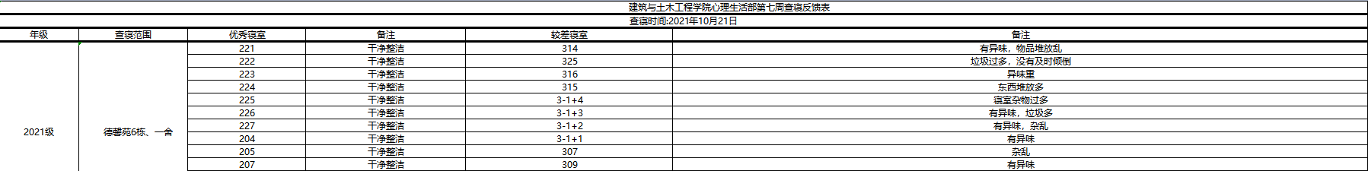
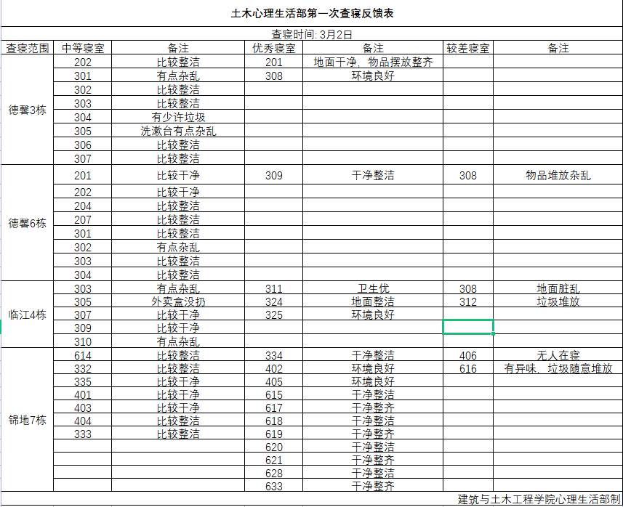
附件3 学院心理生活部查寝情况
附件4 学院青年大学习——学习率统计
辅导员 | 年级 | 所带专业 | 专业人数 | 第十二季第三期 | 第十二季第四期
李霖 | 2017级 | 城乡规划、风景园林、建筑学 | 124 | 17.74% | 15.32%
岳敏行 | 2021级、2020级、2019级 | 研究生 | 240 | 55.28% | 75.16%
李阳 | 2018级、2019级 | 工管、房地产、工造 | 269 | 64.68% | 95.91%
王凤 | 2018级 | 工造、土木工程 | 252 | 67.86% | 88.10%
巴东晴 | 2018级 | 建环、给排水、工造 | 237 | 21.52% | 85.23%
张昕 | 2021级 | 建筑、工造 | 228 | 98.68% | 97.37%
上官晴天 | 2019级、2018级 | 城规、风景、建筑、建环、工管 | 245 | 95.10% | 100.00%
祝少丰 | 2019级 | 给排水、土木工程 | 252 | 76.19% | 94.44%
邓礼仪 | 2019级、2020级 | 城规、风景、建筑、建环、给排水 | 238 | 99.16% | 99.16%
李姝 | 2020级 | 工造、房地产 | 224 | 95.98% | 100.00%
韩晶晶 | 2021级、2020级 | 土木工程 | 357 | 96.92% | 97.76%
程访然 | 2021级、2020级 | 土木、建筑、工管、风景、城规 | 336 | 98.81% | 98.81%
袁丹 | 2021级、2019级 | 工管、工造 | 325 | 99.08% | 100.00%
谢智 | 2021级、2019级 | 土木工程、建环 | 319 | 92.48% | 95.30%
肖寒月 | 2018级 | 建环、土木 | 329 | 10.33% | 23.10%
凃睿 | 2018级 | 工造、工管 | 192 | 0.52% | 31.77%

